|  |
| --- |
| МИНОБРНАУКИ РОССИИ |
| Федеральное государственное бюджетное образовательное учреждение высшего образования **«МИРЭА − Российский технологический университет»**  **РТУ МИРЭА** |

**Институт информационных технологий (ИИТ)**

**Кафедра практической и прикладной информатики (ППИ)**

**ОТЧЕТ ПО ПРАКТИЧЕСКОЙ РАБОТЕ**

по дисциплине «Моделирование бизнес-процессов»

**Практическое занятие № 2**

**Задание №** 1

|  |  |  |  |
| --- | --- | --- | --- |
| Студент группы ИНБО-01-17 | *ИНБО-01-22 Султыгова М.Я.* | (подпись) | |
| Преподаватель | *Леонов Дмитрий Алексеевич* | (подпись) | |
| Отчет представлен | «04» сентября 2024__г. | |  | |

Москва 2024 г.

**Цель занятия:** построение функциональной диаграммы процесса и ознакомление с функциональными возможностями программного обеспечения.

**Постановка задачи:** построить концептуальную модель и сделать декомпозицию концептуальной модели для процесса приготовления выбранного студенткой блюда.

**Персональный вариант**: Шурпа

**Результат работы:** построенные и сохранённые файлы текстового формата текстовое описание процесса, структурно-функциональные диаграммы бизнес-процессов, презентация по результатам работы, представленные преподавателю в конце практического занятия (форма отчета размещена в СДО), обязательная индивидуальная защита полученного результата.

**Итог:**

1. Первым делом нужно сварить мясо (Рисунок 3):
   1. Мясо нарезаем порционными кусочками и моем.
   2. Ставим кастрюли с водой и кипятим.
   3. Кидаем мясо в воду.
   4. Варим до готовности мяса.
2. Нарезаем овощи. (Рисунок 2).
3. Добавляем овощи в бульон и варим.
4. Затем добавляем специи и варим еще 5 минут.

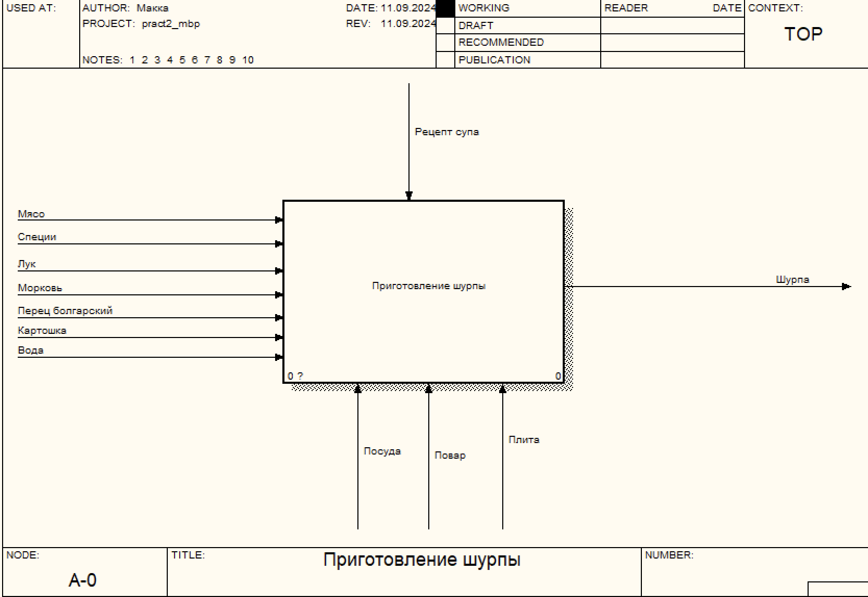

Рисунок 1 – Контекстная диаграмма Приготовление шурпы.

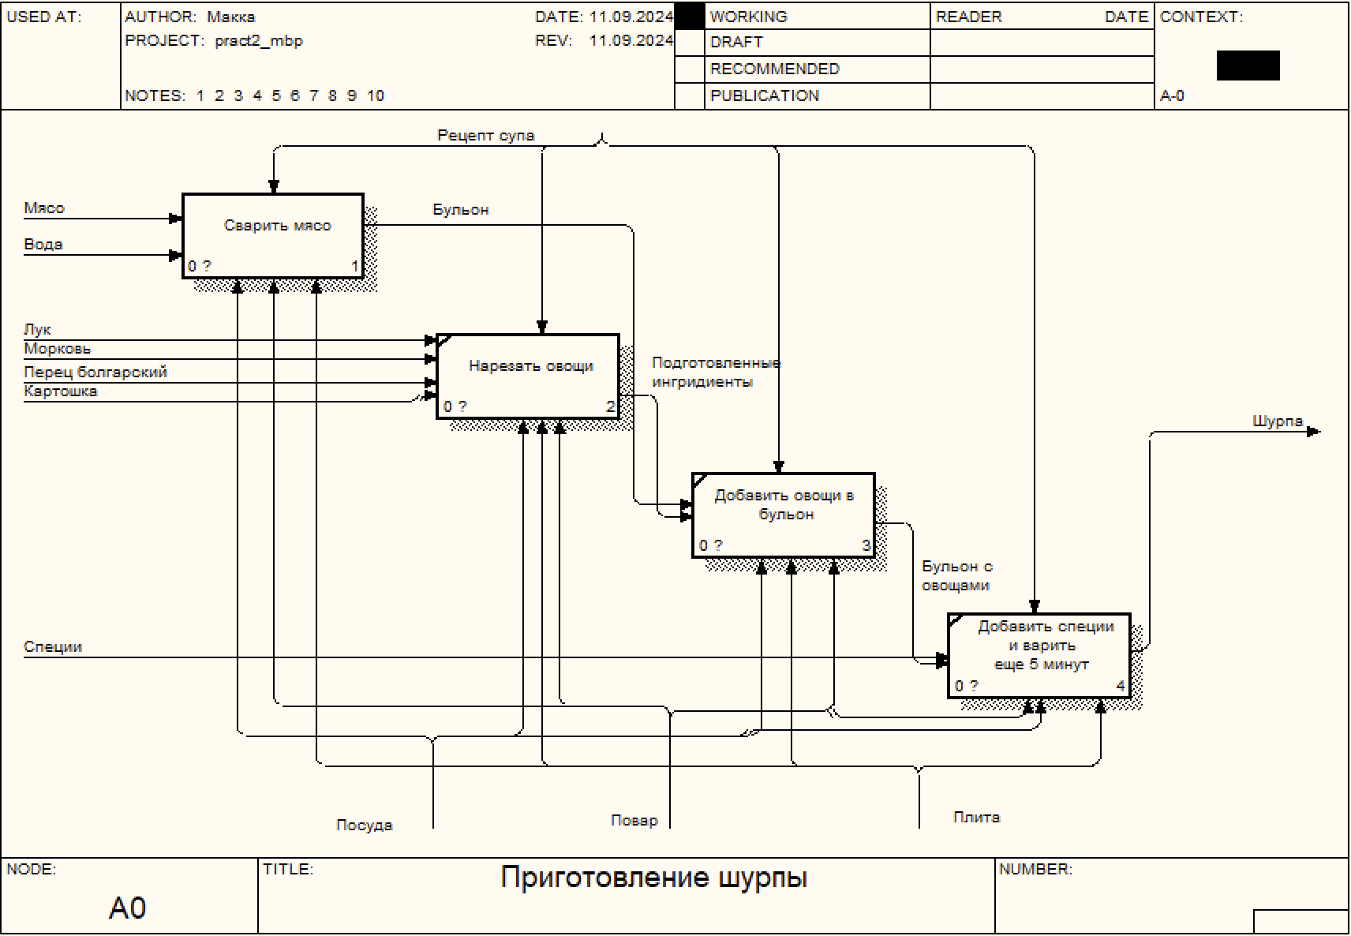

Рисунок 2 – Декомпозиция процесса Приготовления шурпы.

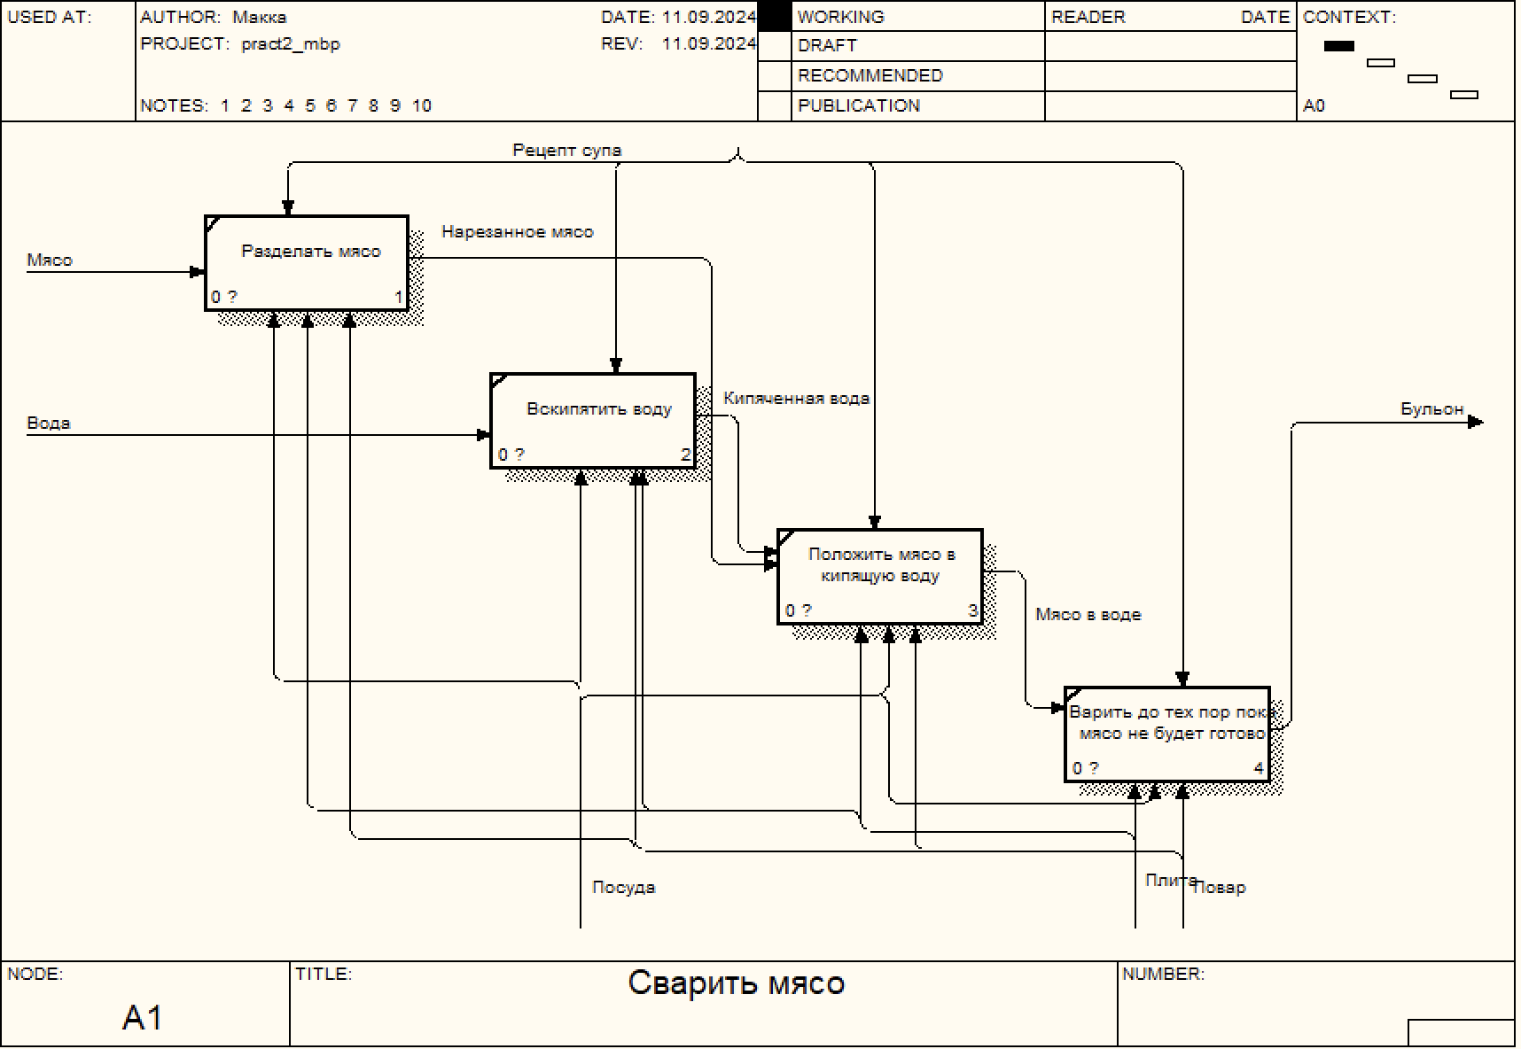

Рисунок 3 – Декомпозиция процесса Сварить мясо.

**Список использованных источников и литературы:**

1. Методические указания.
2. Рецепт блюда [Электронный ресурс] - <https://www.russianfood.com/recipes/recipe.php?rid=138622>